Český jazyk

Otevřete učebnici, poté dole (viz červená šipka) otevřete pracovní sešit a zvolte 2. díl

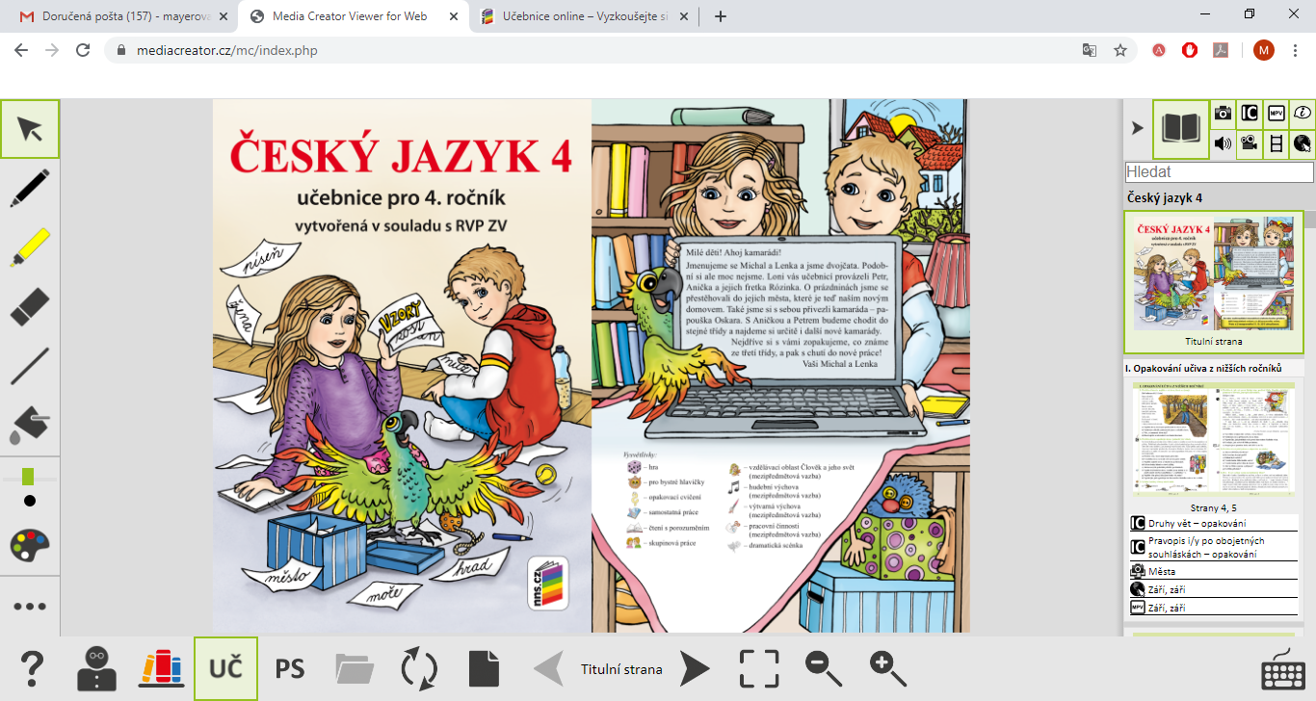

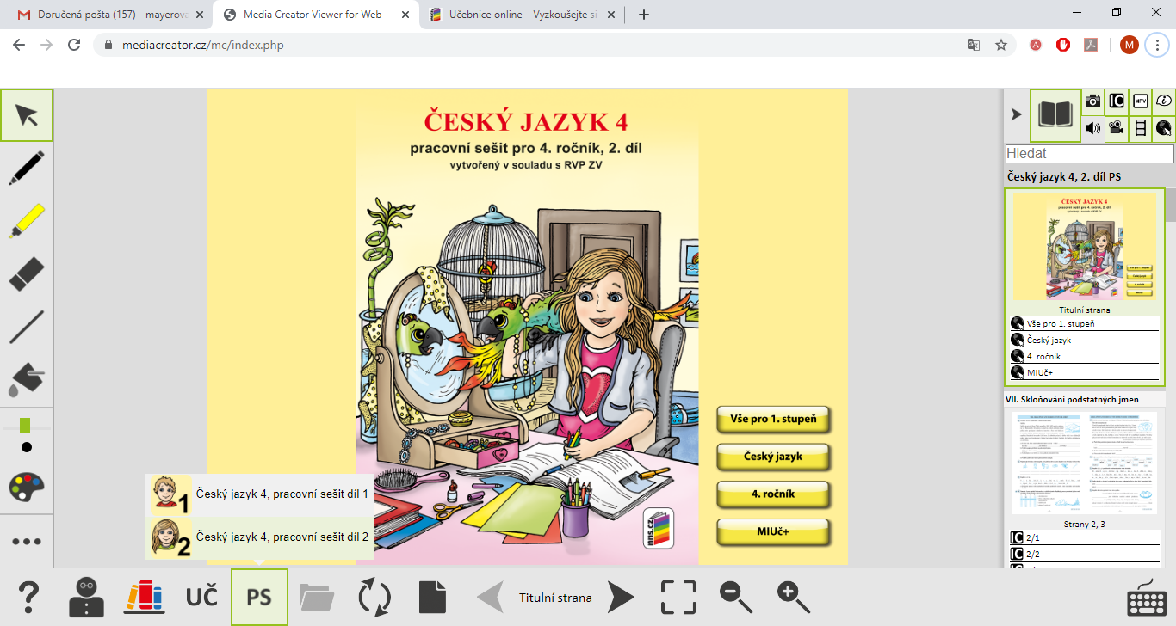

Vpravo myší nalistujte strany 6 a 7

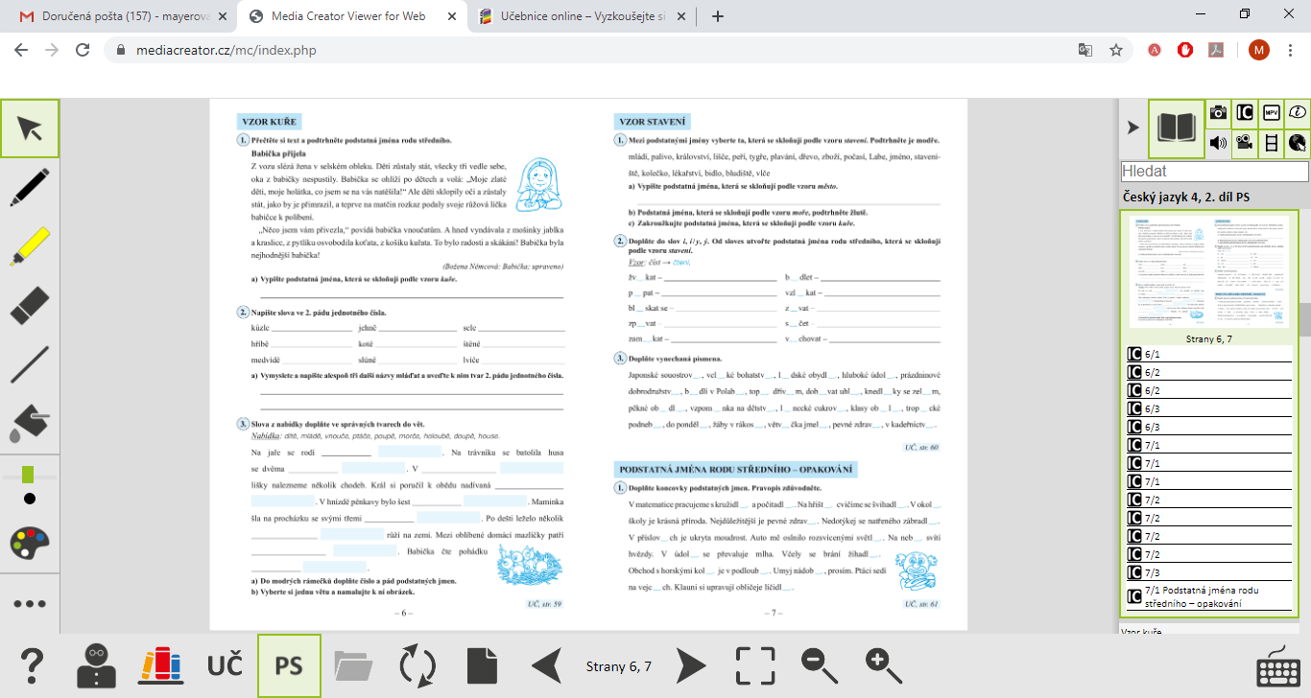

Nalistuj stranu 6, 7

Klikněte na cvičení označené šipkou.

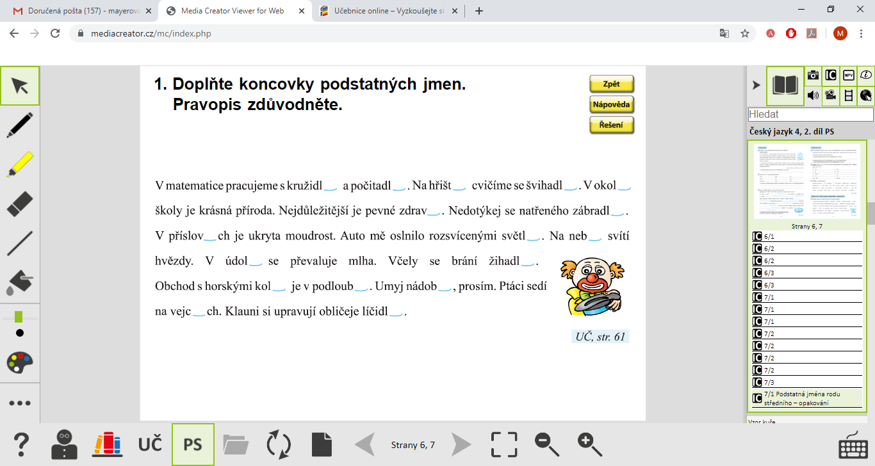

Vlevo (červený ovál) vyber tužku a vyplň I/Y a pak si zkontroluj Řešení

Otevřete si stranu 8 a 9. Věnujte se pouze straně 9. Na cvičení si klikni (zvětší se). Pokud ti nejde psát elektronickou tužkou, použij obyčejný papír a tužku. Poté si cvičení zkontroluj.

